Maestría en Inteligencia Artificial · Universidad de La Sabana
Simulación y Aprendizaje por Refuerzo · Unidad 5 · Proyecto final
Profesor: Emilio Muñoz Pérez · MIA 2026-5 · Grupo 1
Informe: Agente inversor con Deep Q-Network (DQN)
Tesla (TSLA) · entorno Gymnasium · Stable-Baselines3 · Optuna · MLflow

Integrantes
Integrante | Correo
Gloria Yaned Leguizamon Arboleda | glorialear@unisabana.edu.co
Ricardo Sandoval Chaves | ricardosach@unisabana.edu.co
Edwin Aviles Cogollo | edwinavco@unisabana.edu.co
Orly Alberto Alvao Barajas | orlyalba@unisabana.edu.co
Edgar Julian Mendez Ortegon | edgarmenor@unisabana.edu.co
Saud Mauricio Gonzalez Rodriguez | saudgoro@unisabana.edu.co
Luis Alfonso Fajardo Andrade | luisfaan@unisabana.edu.co

1. Introducción y pregunta del proyecto
El problema de decidir, cada día, qué fracción del capital exponer a un activo es un proceso de decisión secuencial: se observa el mercado, se actúa, el precio cambia, se paga un costo si se rebalancea y se recibe una recompensa. Eso se formula de forma natural como un MDP y se aborda con Reinforcement Learning.
Pregunta central: ¿Puede un agente de RL aprender una estrategia de inversión que se comporte mejor que estrategias simples (comprar y mantener, aleatorio) cuando se enfrenta a datos que no vio durante el entrenamiento?
El objetivo no es el mayor retorno histórico. Interesan el rendimiento, el riesgo (drawdown) y los costos. Un resultado negativo en test, si el protocolo es disciplinado, sigue siendo un proyecto válido. Este informe documenta exactamente ese caso.

2. Formulación del problema (estado y acciones)

2.1 Proceso de decisión de Markov
En cada instante t: St → At → Rt+1, St+1. La política π(a|s) elige la fracción de capital a mantener en el activo. El entorno es determinista dado el histórico (el precio futuro no se muestrea: se recorre la serie), pero el agente no ve el futuro.

2.2 Estado: qué observa el agente
Vector de 3 dimensiones, lookahead-safe:
1. Retorno de ayer: (P_{t-1} − P_{t-2}) / P_{t-2}. En t = 0 y t = 1 vale 0. No se usa el close de hoy para decidir, porque ese precio es también el de ejecución.
2. Efectivo normalizado: cash / 100.000. Indica capacidad de rebalancear.
3. Posición real (0 a 1): fracción del patrimonio que quedó invertida después del trade, no el objetivo. Si no hay efectivo suficiente, el estado no miente.
No se incluyeron RSI ni medias móviles a propósito: el MDP se mantiene chico y defendible. El retorno de un día es adimensional (evita que la red se ancle al nivel ~300–450 USD del precio). El periodo del único indicador es 1 sesión, desfasada un día respecto a la ejecución.

2.3 Acciones
Acción | Interpretación económica
0 | 0 % invertido (todo en efectivo / vender]
1 | 50 % del patrimonio en el activo
2 | 100 % invertido

Granularidad de tres niveles: es la recomendada para DQN (espacio discreto) y alcanza para contrastar “fuera / parcial / todo”. El agente no puede hacer short, ni 25/75 %, ni dimensionar en dólares, ni operar intradía. Cada cambio de exposición paga 0,10 % (10 bps) sobre el notional del rebalanceo.

3. Datos y análisis exploratorio
Serie diaria OHLCV de TSLA (Yahoo Finance / yfinance), 14-oct-2025 a 13-oct-2026, 251 sesiones. No se usó un dataset común del profesor; se declara TSLA de un año como fuente. Split cronológico 80/20 (no aleatorio):
Conjunto | Días | Fechas (aprox.) | Precio | Cambio
Entrenamiento | 200 | 2025-10-14 → 2026-07-31 | 429 → 311 | −27,5 % (bajista)
Held-out (test) | 51 | 2026-08-03 → 2026-10-13 | 322 → 375 | +16,5 % (alcista)

Retornos diarios (serie completa): media ≈ 0, σ ≈ 2,8 %, mínimo −14,5 %. Hay tramos de alta volatilidad y un drawdown de precio profundo en train. El EDA está en notebooks/EDA.ipynb (histograma de retornos, volatilidad 20 días, drawdown y volumen). El cambio de régimen train-bajista / test-alcista es el hecho más importante para interpretar al agente.

4. Entorno de simulación
TradingEnv (Gymnasium). Capital inicial 100.000 USD. Comisión 0,001. Interfaz reset / step estándar. Reloj: observa retorno de ayer, ejecuta en P_t, marca PnL con P_{t+1}. info expone net_worth, balance, position, trade_cost, drawdown y máximos/acumulados. Todos los métodos (DQN, Buy & Hold, aleatorio) se valúan mark-to-market al último close, sin venta forzada, para comparar en igualdad.

5. Diseño e iteración de la recompensa
Se compararon dos alternativas del enunciado, ambas después de comisión. Entrenamiento corto (20.000 timesteps) y evaluación greedy solo en train:
simple: r_t = (V_{t+1} − V_t) / V_t (retorno porcentual)
log: r_t = log(V_{t+1} / V_t) (castiga más las caídas grandes)
Recompensa | Retorno en train | Máx. DD | Costos | Tiempo en 0 / 50 / 100 %
simple | −1,41 % | −1,41 % | $198,58 | 99,5 % / 0 % / 0,5 %
log | −0,71 % | −0,71 % | $99,39 | 99,5 % / 0,5 % / 0 %

Las dos políticas colapsaron a quedarse en efectivo. En un train que cae ~27 %, maximizar cualquiera de las dos r se logra no invirtiendo: V casi no se mueve y se evita la pérdida. Eso es degeneración / reward hacking suave: el agente optimiza “no perder”, no “acertar el mercado”. Se eligió simple como campeón porque es la fórmula del enunciado, más fácil de interpretar, y log no cambió la política. No se llevó log a test: el held-out no sirve para elegir.

6. Algoritmo, hiperparámetros y Optuna
Algoritmo: DQN (Stable-Baselines3), MlpPolicy (default [64, 64]), γ = 0,99, buffer 50.000, learning_starts 1.000, semilla 42. Exploración: default de SB3 (ε decae hasta 0,05). Criterio de parada: agotar timesteps. Tracking: MLflow.
Optuna (10 trials) busca learning_rate ∈ [1e-5, 1e-3] (log) y batch_size ∈ {32, 64, 128}. El tune.py original medía el env al terminar learn() (último rollout de exploración). Eso no es la política. Se reparó: cada trial entrena 50.000 steps en los primeros 160 días de train y evalúa greedy en los últimos 40 días (validación). El archivo test_tesla.csv no se abre en el tuning.
Mejor trial: learning_rate ≈ 2,75×10⁻⁵, batch_size = 32, retorno en val +4,69 %. Varios trials con lr alto perdieron 14–24 % en val: el hiperparámetro sí importa.
Con esos valores se reentrenó una sola vez a 200.000 timesteps sobre todo el train. En train, el campeón obtuvo +6,31 %, drawdown −7,79 %, y pasó 56 % del tiempo en efectivo y 44 % al 50 % (nunca 100 %). En un mercado de −27 %, un +6 % implica haber estado fuera en las caídas.

7. Protocolo de evaluación
Train → (val solo para Optuna, recortada del train) → held-out. El test se usó una vez, después de fijar recompensa, arquitectura e hiperparámetros. No se reeligió el modelo si el test salía peor que un checkpoint anterior (hubo un DQN previo con lr = 1e-4 que en test daba +2,78 %; no se restauró, porque eso sería seleccionar con el periodo de prueba).
Baselines bajo las mismas condiciones: Buy & Hold (acción 2 todo el episodio) y aleatorio (10 corridas, semillas 42–51, se reporta la media). Métricas: retorno acumulado, máximo drawdown y costos de transacción.

8. Resultados en datos no vistos
Estrategia | Retorno acumulado | Máximo drawdown | Costos
Agente DQN (campeón) | −1,60 % | −6,16 % | $1.405
Comprar y mantener | +17,25 % | −7,18 % | $99,90
Aleatorio (media 10) | +3,30 % | −9,20 % | $2.265

El periodo de test fue fuertemente alcista. Buy & Hold, con un solo costo de entrada, captura casi todo el movimiento. El DQN llega con una política conservadora aprendida en un train bajista y no se sube al rally: por eso el retorno es negativo y, aun así, el drawdown es algo menor que el de B&H y claramente menor que el del aleatorio. El aleatorio gasta ~2.265 USD en comisiones; el DQN, 1.405; B&H, 100.
Figura 1. Curva de capital en held-out: DQN vs comprar y mantener.
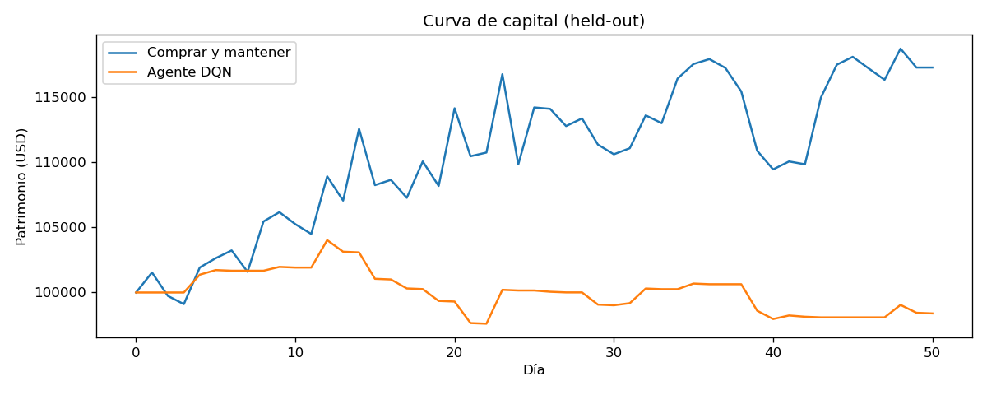
Figura 2. Posición del DQN en held-out (0 / 0,5 / 1).
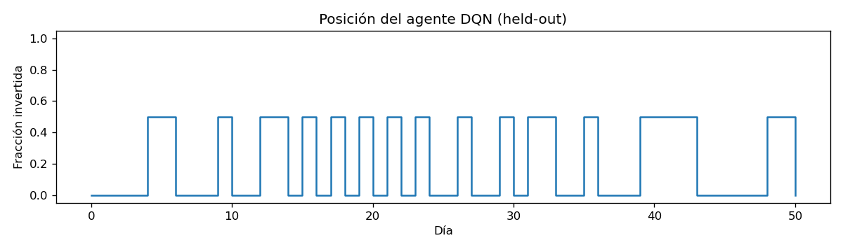
Anomalía / conducta inesperada: el agente casi nunca usa la acción 100 %. Incluso en test alcista se queda entre efectivo y 50 %. Eso explica el subrendimiento frente a B&H y es coherente con una r que premia no perder patrimonio en un histórico de entrenamiento descendente.

9. Discusión, limitaciones y riesgos
No-estacionariedad. El fallo principal no es “DQN no funciona”: es que la distribución de train no es la de test. Una política óptima para no perder en una caída no es óptima para un rally. Walk-forward de varias ventanas quedó como limitación (solo un corte 80/20 más un val interno).
Reward hacking. Quedarse en cash maximiza r en un bear market. Ampliar el estado (tendencia, volatilidad) o penalizar el tiempo fuera de mercado cambiaría el incentivo; no se hizo para no abrir un segundo diseño a destiempo.
Hiperparámetros. Optuna sí movió el lr y volvió al agente más activo en train (44 % al 50 %). Eso no garantiza generalizar a un régimen distinto. El test empeoró respecto a un checkpoint previo; se priorizó el protocolo.
Datos cortos. 200 días × muchos episodios (200k steps) favorece memorizar la serie de train. No hay garantía de una política “de inversión” transferable.
Riesgos de uso. Este sistema no es un asesor financiero. Un usuario podría interpretar un backtest alcista (o este backtest bajista del agente) como promesa de ganancia. El costo real, el slippage y la no-estacionariedad romperían la simulación. El proyecto es académico.

10. Reproducibilidad
Repositorio: https://github.com/ricardoschmg/trading-rl-project
Semilla: 42. Entorno recomendado: conda env Python_MIA. Ejecutar siempre desde la raíz del proyecto.
Datos: data/tesla_data.csv, train_tesla.csv, test_tesla.csv. EDA: notebooks/EDA.ipynb (no re-ejecutar la celda de descarga si se quieren los mismos cortes).
Orden: python src/tune.py → python src/train.py → python src/evaluate.py → python src/baseline.py y python src/random_agent.py. Config: configs/tesla_dqn.yaml.
Modelo: saves/dqn_tesla_simple.zip. Figuras: saves/equity_curve.png, saves/dqn_positions.png.

11. Reflexión individual
Escribímos lo que de verdad no quedó del experimento, no un discurso de que el modelo “funcionó”.
30. ¿Cuál fue el resultado que más le sorprendió?

La verdad, no me sorprendió tanto que el DQN perdiera contra comprar y mantener. El test es un rally y Buy & Hold, con una sola comisión, se lleva casi todo el movimiento; eso ya se veía venir. Lo que sí me descuadró fue otra cosa: Optuna mejoró la validación (alrededor de +4,7 %) y, cuando llevamos ese mismo campeón a test, quedamos en −1,60 %. O sea, hicimos “mejor” el entrenamiento y el número del informe empeoró. Ahí caí en cuenta de que validación y test no son el mismo mercado, aunque los dos salgan del mismo ticker. Lo otro que no esperaba (y esto me dejó pensando varios días) es que simple y log, a 20.000 steps, terminaran en la misma conducta: casi todo el tiempo en efectivo. Cambiamos la fórmula y no cambió la política. Entonces el problema no era cuál recompensa se veía más elegante. En un train que se cae un 27 %, quedarse quieto es, de hecho, una buena respuesta a r. Eso es reward hacking, pero suave: el agente no rompió el entorno, solo encontró el hueco más cómodo.
31. ¿Qué decisión metodológica tuvo mayor impacto?

Me quedo con una decisión que no se ve en la tabla de retornos: no usar el test para elegir al campeón. Tuvimos un checkpoint anterior que en test daba +2,78 %. La tentación de dejarlo era enorme, porque el Excel queda más bonito y uno siente que “sí aprendió”. No lo dejamos. Si lo poníamos de ganador, el held-out dejaba de ser held-out y el proyecto se volvía un casting de modelos. Casi al mismo nivel pongo el reloj. Dejar de usar el retorno de hoy para comprar hoy suena a detalle de implementación, pero es la diferencia entre un agente que opera con información que en la vida real no tiene y un experimento que se puede defender. El impacto de esas dos cosas no es un porcentaje más alto. Es poder decir, que el −1,60 % es el resultado del protocolo y no el que más nos gustó.
32. ¿Qué cambiaría si repitiera el experimento?

No le metería más Optuna al mismo estado de tres números. Ya vimos que afinar el learning rate no saca al agente de la lógica del cash. Si armo esto otra vez, le pondría en la observación algo que sí hable de tendencia: un retorno de veinte días o la distancia a una media móvil, que de hecho el enunciado sugería y nosotros dejamos por fuera a propósito, para no inflar el proyecto. Y, sobre todo, más historia. Con doscientos días bajistas el agente nunca vio un rally “premiado”, entonces pedirle que lo capture en test es un poco iluso. También armaría la validación en ventanas, no un solo corte del 20 % final del train, porque ese 20 % puede parecerse o no al test por casualidad. La recompensa sí la revisaría: simple y log, en este mercado, se parecen demasiado. Haría falta que quedarse el 100 % en efectivo no fuera tan cómodo. Eso sí: lo haría como extensión, no tapando el resultado de ahora. Este resultado es honesto.
33. ¿Qué comportamiento no logró explicar del todo?

Todavía no me cierra del todo por qué el campeón jamás usa la acción de irse al 100 %. En train termina más o menos 56 % del tiempo en cash y 44 % a medias; cero veces full. Entiendo el miedo a las comisiones y a un mercado que cae, pero “nunca full” se siente demasiado rígido, como si la Q del 100 % hubiera quedado castigada de más y ya no la tocaba. Tampoco tengo una historia limpia de por qué bajar el learning rate (el que eligió Optuna) volvió al agente más activo en train que el de 20.000 steps, que estaba 99 % en efectivo. Puede ser que con más pasos y un lr chico sí alcance a probar el 50 %, puede ser exploración, o puede ser ruido de una sola semilla. No lo desmonté día por día y no quiero inventarme la causa. Prefiero dejarlo como pregunta abierta a que fingir que ya lo entendí.
34. ¿Cuál fue la principal diferencia entre lo visto en clase de RL y este problema?

En clase uno se enamora de CartPole y de esos juegos donde el entorno se resetea y las reglas no se cambian a mitad de partido. Si aprendes a equilibrar el palo, mañana el palo se sigue comportando igual. El episodio termina, vuelves a cero, y el mundo es el mismo. Acá la “dinámica” es una sola cinta histórica. El train es un Tesla que se cae y el test es un Tesla que se dispara. No hay un reset a un mundo parecido; hay un régimen y después otro, y nadie te avisa. Entonces el problema de verdad no es maximizar la Q en el episodio que ya viste. Es generalizar a un mercado que no te pidió permiso para cambiar. Eso, y que cada vez que te mueves te cobran, hace que el agente “inteligente” a veces sea el que no opera. En el juego eso se vería como un agente aburrido. En finanzas puede ser exactamente lo que la recompensa pidió. Esa diferencia me costó aceptarla: uno viene con la cabeza de “el RL tiene que ganarle al baseline”, y aquí ganarle a Buy & Hold en un rally, después de entrenar en un bear, no era el examen. El examen era no hacernos trampa.

12. Conclusión
El agente no superó a comprar y mantener en el held-out alcista (−1,60 % vs +17,25 %). Sí se construyó un experimento de RL completo: MDP explícito, entorno con costo y sin lookahead, iteración de recompensa, baselines en igualdad de condiciones, Optuna sobre validación y una sola pasada por test. La lección central es la no-estacionariedad: una política que protege el capital en un mercado que cae no captura un rally que no existió en el entrenamiento. Eso responde la pregunta del proyecto con honestidad: en estos datos, no.
Las cifras y figuras de este informe corresponden al protocolo descrito (Optuna en validación, una sola pasada por test). La sección 11 ya está respondida.

